特殊型態的定義方式/自訂資料型態

目錄

第十章 特殊型態的定義方式/自訂資料型態 1
10-1. 特殊變數資料型態 1
10-2. 變數範圍 2
10-3. 範例練習[ex7_1]：練習宣告auto變數的方法，以及其變數適用的範圍 4
10-4. 範例練習[ex7_2]：比較static, auto變數的差別 7
10-5. 範例練習[ex7_3]：練習宣告公用變數的方法，並製作網站計數器 10
10-6. 範例練習[ex7_4]：練習extern的使用時機 14
10-7. enum－列舉資料型別 18
10-8. 範例練習[ex7_5_1]：練習列舉資料型別(enum)的定義與宣告方式 19
10-9. 範例練習[ex7_5_2]：練習列舉資料型別(enum)的定義與宣告方式 20
10-10. 範例練習[ex7_5_3]：練習列舉資料型別(enum)的定義與宣告方式 22
10-11. typedef－自訂資料型態 24
10-12. 範例練習[ex7_6]：練習自訂資料型別(typedef)的定義與宣告方式 26
10-13. struct－自訂結構指令 28
10-14. 範例練習[ex7_7]：練習結構資料(struct)的定義、宣告與設定起始值方式 35
10-15. 結構與函數 38
10-16. 範例練習[ex7_8]：練習在函數中傳遞結構變數的方法 43
10-17. 結構與陣列 45
10-18. 巢狀結構 46
10-19. 範例練習[Exp7-9_struct_csharp]：使用結構陣列變數來進行排序 48
10-20. 範例練習[ex7_9]：將結構資料應用到群體資料上 52
10-21. 結構與指標 54
10-22. 範例練習[ex7_10]：練習在結構的指標變數的方法 56
10-23. union－自訂聯合指令 59
10-24. 範例練習[ex7_11]：練習自訂聯合指令union 61

特殊變數資料型態

觀念：
- 除了int, float, char, bool…外，還有其他特殊型態的變數型態

變數範圍
- 變數範圍是指變數可使用的範圍，包括『區域變數、公用變數、外部變數、靜態變數、與暫存器變數』。
- 例如在main函數區塊內宣告的變數只有main函數區塊內的敘述可以使用，其他函數則不能直接存取main函數內的變數。
- 同理，任何函數內的區域變數只有該函數內的敘述可以使用。
- 而公用變數則可提供同一程式中所有函數的敘述使用

變數的儲存等級storage class
- 自動變數
- 靜態變數
- 外部變數
- 靜態外部變數
- 暫存器變數

auto自動變數(區域變數的一種)

語法與範例
- 作用範圍：
- 在一個程式區塊內

- 語法：
- auto 資料型態 變數名稱 = 初值;

- 功能：
- auto變數是指在函數中所宣告的變數，專供該函數使用，而在函數以外的其它程式部份則不認得這個變數
- 一般在函數區塊中宣告變數但是卻不指明變數的等級，C++會自動將此變數設定成auto變數
- 這也代表以前幾章在函數內所宣告的變數都是屬於auto變數
- 當在某一個程式區段宣告auto變數時，系統會利用堆疊方式為這個變數配置記憶體，一旦執行到離開程式區段後，該區段的auto變數就會被釋放（release），所佔用的記憶體將歸還給系統。一般來說，如果沒有特別指定，宣告的變數皆屬於此類變數

- 範例一
void main() //沒有傳回值
{
auto int ft; //宣告main區域變數
.
} //不需要return敘述
double long(int ft)
{
auto double m; //宣告long區域變數
.
}

- 範例二
void main() { //沒有傳回值
for (int count=0; count<10; count++) //main區域變數count
.
} //不需要return敘述
double length(int ft) {
for (int count=1; count<=5; count++) //length區域變數count
.
}

範例練習[ex7_1]：練習宣告auto變數的方法，以及其變數適用的範圍

練習目標：

練習宣告auto變數的方法，以及其變數適用的範圍
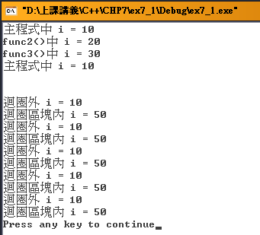

注意：
- 以前宣告變數，與目前宣告變數時寫auto是一樣的
- auto變數適用的範圍，為在該變數所在 {…..}區段中，一旦離開該{….}，該變數的值馬上便刪除

編寫程式碼：
#include <iostream.h>

void func2();
void func3();
void main()
{
auto int i=10; //先編譯執行後再度將 auto刪除測試
cout << "主程式中 i = " << i << endl;
func2();
func3();
cout << "主程式中 i = " << i << endl;

cout << endl << endl;

for(int j=0;j<5;j++) //auto變數乃是在程式中某個區段{}內宣告的，一但離開{},該值就被刪除
{
cout << "迴圈外 i = " << i << endl;
{
auto int i=50;
cout << "迴圈區塊內 i = " << i << endl;
}

}
}

void func2()
{
auto int i=20; //先編譯執行後再度將 auto刪除測試
cout << "func2()中 i = " << i << endl;
}

void func3()
{
auto int i=30; //先編譯執行後再度將 auto刪除測試
cout << "func3()中 i = " << i << endl;
}

static靜態變數(區域變數的一種)

語法與範例
- 作用範圍
- 和auto相同，範圍在一個程式區塊內

- 語法：
static 資料型態 變數名稱 = 初值;

- 功能：
- auto變數所佔用的堆疊位置在函數結束時會被清除並釋放，
而static變數則是在程式尚未結束前，都會一直存在於記憶體當中

- 比較：auto 與 static
- 和auto不同之處，系統不以堆疊方式分配記憶體空間給static變數，而使用固定的記憶空間。程式執行到離開靜態變數所在的程式區段後，如果下次再次造訪此區塊，則該變數仍可繼續使用原來分配的記憶空間，也就是上一次造訪時，該static變數的值仍然存在記憶體內

- 範例一
void main(void)
{
for (count = 1; count <= 100; count += 2) //呼叫函數迴圈
oddsum = total(count); //oddsum=函數傳回值
}

int total(int n) {
static int sum; //宣告靜態變數
sum += n; //sum(n+1)=sum(n)+n
}

比較：auto 與 static
 | auto變數 | static變數
相同點 | static和auto相同，範圍在一個程式區塊 {..} 內
相異點 | auto變數所佔用的堆疊位置在函數結束時會被清除並釋放 | static變數程式執行到離開靜態變數所在的程式區段後，如果下次再次造訪此區塊，則該變數仍可繼續使用原來分配的記憶空間，也就是上一次造訪時，該static變數的值仍然存在記憶體內
相異點 | 一但離開auto變數所在的區段{..}內，那麼就會將該變數從記憶體清除 | 雖然離開static變數所在的區段{..}內，但只要程式還未結束，那麼該變數仍然會在記憶體內保存
相異點 | auto變數的起始預設值為-858992212 | static變數的起始預設值為 0

範例練習[ex7_2]：比較static, auto變數的差別

練習目標：

比較static, auto變數的差別
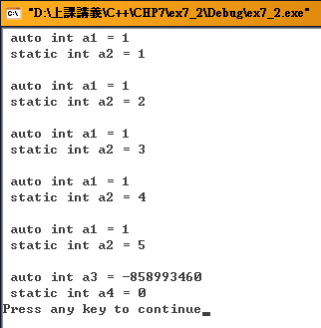

注意：
- 比較 auto, static變數起始值的不同
  - static的起使值=0,
  - auto變數的起始值=-858993460
- 比較 auto, static變數在函數結束後的值
  - 一但離開auto變數所在的區段{..}內，那麼就會將該變數從記憶體清除
  - 雖然離開static變數所在的區段{..}內，但只要程式還未結束，那麼該變數仍然會在記憶體內保存

編寫程式碼：
#include <iostream.h>

void func1();
void main()
{
for(int i=0;i<5;i++)
func1();

auto int a3; //比較 auto, static變數起始值的不同
static int a4;
cout << " auto int a3 = " << a3 << endl;
cout << " static int a4 = " << a4 << endl;
}

void func1()
{
auto int a1=1; //比較 auto, static變數在函數結束後的值
static int a2=1;
cout << " auto int a1 = " << a1 << endl;
cout << " static int a2 = " << a2 << endl;
cout << endl;

a1++;
a2++;

}

暫存器變數register

功用
- 系統會將宣告的變數放入暫存器(register)內，可以加快程式的CPU執行速度

不鼓勵使用：
- 因為：暫存器在設計『作業系統』時才有作用，對於一般程式並沒有什麼特別效果。
- 所以一般的程式設計師，很少使用到暫存器(register)

語法與範例
- 語法：
register 資料型態 變數名稱 = 初值;

- 範例一
int main(void) //main函數
{
register double f; //宣告暫存器變數
……..
}

double degree(double fahr) //溫度轉換函數
{
register double c; //宣告暫存器變數
……..
}

公用變數(全域變數)

特色：
- 宣告在所有函數或類別外，且生命週期會延續到此程式結束時的變數稱為「全域變數」(global variable)。
- 如果在某區段內宣告一個與全域變數名稱相同的變數時，該區段內的此同名變數會遮蔽掉全域變數。
  - 此時若要恢復其在全域變數的數值時，可用範圍運算子(::)，將暫時失效的公用變數，再產生作用

語法與範例
- 語法：
資料型態 變數名稱 = 初值;

- 功能：
公用變數則可提供同一程式中所有函數的敘述使用

- 範例一
double m; //宣告公用變數
double ft; //宣告公用變數
void main() {
.
m = 10; //10存入公用變數m
length(); //呼叫函數
cout << m << '\t' << ft; //顯示公用變數值
.
}
void length() { //重量轉換函數
ft = 3.20808 * m; //運算值存入公用變數ft
}

範例練習[ex7_3]：練習宣告公用變數的方法，並製作網站計數器

練習目標：

使用C++.NET來寫程式

練習宣告公用變數的方法，並製作簡易計數器
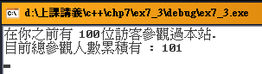
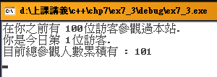

注意：
- 比較 static, 公用變數的不同
  - static變數只能在所宣告的函數內使用，其他函數無法呼叫另一個函數的static變數
  - 公用變數宣告後，其可讓所有的函數彼此使用。

編寫程式碼：(一般簡易寫法)
#include "stdafx.h"
#include <iostream>
#include <conio.h>
using namespace std;

int counter=100;
void add();

int _tmain(int argc, _TCHAR* argv[])
{
cout << "在你之前有 " << counter << "位訪客參觀過本站." << endl;
add();
cout << "目前總參觀人數累積有 : " << counter << endl;

getch();
return 0;
}

void add()
{
counter ++;
}

編寫程式碼：(使用範圍運算子(::))
#include "stdafx.h"
#include <iostream>
#include <conio.h>
using namespace std;

int counter=100;
void add();

int _tmain(int argc, _TCHAR* argv[])
{
cout << "在你之前有 " << counter << "位訪客參觀過本站." << endl;
add();
cout << "目前總參觀人數累積有 : " << counter << endl;

getch();
return 0;
}

void add()
{
int counter=0; //如果在函數內宣告一個與公用變數相同名稱的變數時，公用變數會暫時失效
counter ++;
cout << "你是今日第 " << counter << "位訪客." << endl;
::counter++; //範圍運算子(::)可以將暫時失效的公用變數，仍可產生作用
}

外部變數extern
(撰寫大型程式時，不同程式間彼此共用變數的方法)

功用
- 在函數以外的區域所宣告的變數稱為外部(extern)變數，這種變數可供該程式內所有的函數使用
- 它的作用與全域變數相同
- 假若外部變數被宣告於函數之後，那麼在該變數之前的函數必須先使用extern宣告該變數，才能在函數中使用該項外部變數，

作用範圍
- 任何程式區塊皆可使用

使用說明
- 在主程式或函數以外的地方宣告，這種變數可以提供在該程式檔內所有函數使用，在程式執行期間，其值會受到所有引用該變數的函數影響

宣告方式
- 宣告方式為在型態前面加上extern或者不加，直接寫在主程式和所有函數的外部即可。

- 語法：
extern 資料型態 變數名稱 = 初值;

- 範例一：一般外部變數 = 全域變數
int a; //也可寫成 extern int a
// 此處的全域公共變數 =外部變數extern
void main()
{
:
}

- 範例二 ：假若外部變數被宣告於函數之後，那麼在該變數之前的函數必須先使用extern宣告該變數，才能在函數中使用該項外部變數
void main() // main()函數無法存取外部變數Sum
{
extern int Sum; //必須先宣告外部變數，才能在main()函數中使用該外部變數
:
:
}

int Sum; //在函數後宣告外部變數

- 範例三
double degree(void)
{ //溫度轉換函數
extern double c; //宣告外部變數
double f; //宣告區域變數
f = ((9 * c ) / 5) + 32; //攝氏轉成華氏
}

double c; //宣告公用變數
void main(void)
{ //main函數
for (c = 36; c <= 40; c++) //攝氏溫度=計數
}

範例練習[ex7_4]：練習extern的使用時機

先修改ex7_3:練習extern的使用時機

編寫程式碼：
- 將int counter=100; 由上放置到函數的下方
- 類似時機，如果今天我們要呼叫團隊其他人所寫的程式的某個公用變數，其函數宣告就好像是放置在我這個函數的下方
- 結果：編譯程式時，發生錯誤！
- 解決：要用到這個公用變數時，就要先宣告extern int counter;

#include "stdafx.h"
#include <iostream>
#include <conio.h>
using namespace std;

void add();

int _tmain(int argc, _TCHAR* argv[])
{
extern int counter;
cout << "在你之前有 " << counter << "位訪客參觀過本站." << endl;
add();
cout << "目前總參觀人數累積有 : " << counter << endl;

getch();
return 0;
}

void add()
{
extern int counter;
//int counter=0; //如果在函數內宣告一個與公用變數相同名稱的變數時，公用變數會暫時失效
counter ++;
cout << "你是今日第 " << counter << "位訪客." << endl;
//::counter++; //範圍運算子(::)可以將暫時失效的公用變數，仍可產生作用
}

int counter=100;

練習目標：

使用C++.NET來寫程式

練習使用extern外部變數的宣告方式

練習大型程式(多個檔案)的可能使用情況：『在A檔案中要存取宣告於另一個B檔案的全域變數』

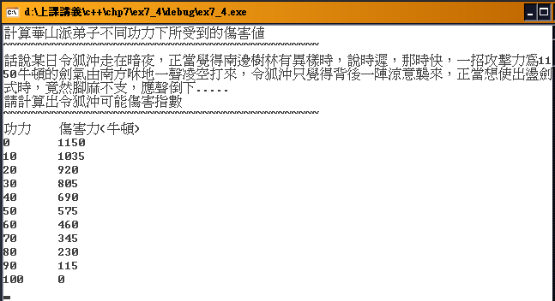

注意：
- 要先建立計算傷害指數的檔案myh.h，其中的gonlei變數是個外部變數
- 在主程式ex7_4.cpp中，呼叫在myh.h中的副程式damage()
- 證明『外部變數可以讓不同的檔案之間互相引用相同的全域變數』

編寫程式碼：(主程式的寫法)
#include "stdafx.h"
#include <iostream>
#include <conio.h>
using namespace std;
#include "myh.h" //自己定義的標頭檔，不可用 <myh.h>，必須用 "myh.h"

int gonlei; //代表功力指數
int _tmain(int argc, _TCHAR* argv[])
{
cout << "計算華山派弟子不同功力下所受到的傷害值" << endl;
cout << "~~~~~~~~~~~~~~~~~~~~~~~~~~~~~~~~~~~~~~~~~~~~~~" << endl;
cout << "話說某日令狐沖走在暗夜，正當覺得南邊樹林有異樣時，說時遲，那時快，一招攻擊力為1150牛頓的劍氣由南方咻地一聲凌空打來，令狐沖只覺得背後一陣涼意襲來，正當想使出盪劍式時，竟然腳麻不支，應聲倒下....." << endl;
cout << "請計算出令狐沖可能傷害指數" << endl;
cout << "~~~~~~~~~~~~~~~~~~~~~~~~~~~~~~~~~~~~~~~~~~~~~~" << endl;
cout << "功力\t傷害力(牛頓)" << endl;
for(int i=0;i<=100;i+=10) //一次遞增的step值是10，故寫成i+=10
{
gonlei=i;
cout << i << '\t' << damage() << endl;
}

getch();
return 0;
}

myh.h檔案寫法
float damage()
{
float hurt; //hurt傷害力為區域auto變數
extern int gonlei; //gonlie功力值為extern外部變數，在ex7_4中定義
hurt = (1-(float)gonlei/100)*1150;
return (hurt);
}

靜態外部變數 - static extern

功用
- 與前一節的『extern外部共用變數』相反
- 如果您不希望程式中的外部變數被其它程式檔引用，那麼可以考慮將它宣告成靜態外部(static extern)變數

使用範圍
- 與外部變數extern同

使用說明
- 外部變數（以extern宣告的變數）便是可以在不同檔案之間互用的公用變數，如果不想讓每個檔案上宣告的外部變數互相參考使用的話，就得在外部變數加上static變成靜態外部變數，各自使用自己的外部變數。

- 語法：
static extern 資料型態 變數名稱 = 初值;
(extern可以省略)

- 範例一：
static int a = 9; // 也可寫成 static extern int a = 9;

void main()
{

}

enum－列舉資料型別

定義：
- Enum就是常數的集合
- 只要程式中有一堆相關的常數要用符號來區別之，
就用enum－列舉資料型別
- 列舉是一種使用者自行定義的資料型態，它包含了一組使用者定義的常數，並給予專有的名字，稱為列舉子（enumerator）

用途
- 列舉型態enum是C語言中一種特別的常數定義方式。
- 列舉型態中宣告的名稱，在列舉型態的有效範圍中，將成為程式裡的常數定義，其名稱亦將成為一識別字，故以上語法直接稱其為列舉常數，在列舉型態定義的有效範圍中不得再有相同命名。
- 在未設定列舉常數之常數值的情形下，其所代表的常數值由0開始，而下一個常數為加1的遞增值。

語法與範例
- 語法：
enum 列舉型態名稱
{
列舉常數1, /* 預設值為整數0 */
列舉常數2, /* 預設值為整數1 */
列舉常數3, /* 預設值為整數2 */
…
}[變數名稱];

- 範例一
enum Days
{
Sunday, //值為0
Monday, //值為1
Tuesday, //值為2
Wednesday, //值為3
Thursday, //值為4
Friday, //值為5
Saturday //值為6
}today;

Days tomorrow; //宣告一個Days列舉變數。
Days yesterday=Tuesday; //宣告一個Days列舉變數，
//並指定其初始值為Tuesday。

範例練習[ex7_5_1]：練習列舉資料型別(enum)的定義與宣告方式

練習目標：

使用C++ 6.0

練習列舉資料型別(enum)的定義與宣告方式

計算今日所花費的金錢
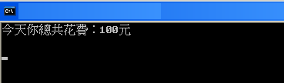

編寫程式碼：(一般簡易寫法)
#include <iostream.h>
#include <conio.h>

enum eating
{
hamburger = 25, //注意：要用, 不是用;
noodle = 30,
beidone = 50 //注意：最後一個指令不要加上,
};
// 其寫法就是enum eating { hamburger =25 noodle =30, beidone =50}

enum drink
{
green_tea = 20,
Coke = 15,
Cow_wild = 30,
tea_with_milk = 20
};

void main()
{
eating a1 = noodle;
eating a2 = beidone;
drink a3 = green_tea;

cout << "今天你總共花費：" << a1+a2+a3 << "元" << endl;

cout << endl;
getch();
}

範例練習[ex7_5_2]：練習列舉資料型別(enum)的定義與宣告方式

練習目標：

使用C#.NET

練習列舉資料型別(enum)的定義與宣告方式

計算今日所花費的金錢
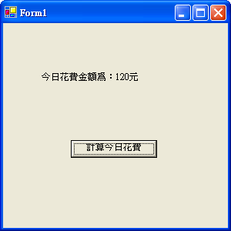

編寫程式碼：
/// <summary>
/// 應用程式的主進入點。
/// </summary>
///
enum eating
{
hamburger = 25, //注意：要用, 不是用;
noodle = 30,
beidone = 50
}; /注意：最後的; 可加可不加

enum drink : int //可加可不加 int
{
green_tea = 20,
Coke = 15,
Cow_wild = 30,
tea_with_milk = 20
}

[STAThread]
static void Main()
{
Application.Run(new Form1());
}

private void button1_Click(object sender, System.EventArgs e)
{
int cost;
//eating a1 = hamburger; 這種C++的使用方法已經不適用了
cost =(int) eating.beidone + (int)eating.noodle ;
//直接使用enum列舉資料型別eating.beidon
//但是要將列舉資料型別 -- 先轉成(int)才能計算
cost += (int)drink.green_tea + (int)drink.tea_with_milk;
label1.Text = "今日花費金額為：" + cost.ToString() + "元";

}

範例練習[ex7_5_3]：練習列舉資料型別(enum)的定義與宣告方式

練習目標：

使用C#.NET的主控台程式

練習列舉資料型別(enum)的定義與宣告方式

輸入週一到週日的工作時數來計算一個月的薪水
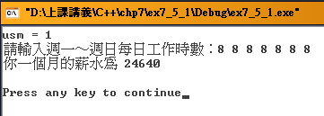

編寫程式碼：(一般簡易寫法)
#include <iostream.h>

void main()
{
//enum基本練習
enum Money //自定資料型別種類 Money
{
dollar=100, //注意：要用, 不是用;
quarter=25,
dime=10,
cent=1 //注意：最後一個指令不要加上,
}; //注意：enum的最後要加上;
// 其寫法就是enum Money{dollar=100,quarter=25,dime=10,cent=1};

Money usm = cent; //宣告一個屬於Money資料型態的變數usm,設定其值為cent
但是不可設定其值為Money usm = 100;
cout << "usm = " << usm << endl;

//enum應用練習--計算週薪
enum weekmoney{Mon=100,Tue=100,Wed=100,Thu=100,Fri=100,Sat=120,Sun=150};

cout << "請輸入週一～週日每日工作時數：";
int workhour,pay=0,sum=0;
for(int i=1;i<=7;i++)
{
cin >>workhour;
switch (i)
{
case 1:
pay = workhour*Mon;
break;
case 2:
pay = workhour*Tue;
break;
case 3:
pay = workhour*Wed;
break;
case 4:
pay = workhour*Thu;
break;
case 5:
pay = workhour*Fri;
break;
case 6:
pay = workhour*Sat;
break;
case 7:
pay = workhour*Sun;
break;
}
sum +=pay;
}

cout << "你一個月的薪水為 " << sum*4 << endl;

cout << endl;
}

typedef－自訂資料型態

定義：
- 與其說是使用者自定型態，不如說是替資料型態另取一個名字，就好像是可以自行定義
int a1;
float b1;
Account c1;
- typedef敘述的主要作用是讓使用者定義自訂型態名稱，來代替內建的資料型態，藉此提高程式的可讀性方便性

使用好處：
- typedef就像是替『某些內建資料型態』作成同義字，這好像有點多餘！
- 但是若在不同平台上執行程式的話，因為不同平台上所定義的資料型態(float…)可能會不一樣，所以若使用typedef就可以提供解決方法
→只要修改typedef所定義的那行資料型態的設定即可，而不需要動到全部的程式。

語法與範例
- 語法：
typedef 資料型態 自訂型態名稱

- 範例一
typedef unsigned long Account;
//設定Accout自訂型態來代替unsigned long

ul型別就是unsigned long

void main()
{
Account ul; //設定 u1 為一個Account型態變數
…………….
}

注意：
- 在程式中可用typedef宣告，為特定資料型態定義新名稱，成為程式中的自訂資料型態，然後就可以用這個自訂型態，宣告特定資料型態的變數 。
- typedef定義的自訂型態，其有效範圍也跟變數宣告一樣，受到宣告位置的影響。若擺在程式區塊的開頭位置，將只能在這個程式區塊內使用這個自訂型態，若擺在程式區塊外，則有效範圍為宣告之後的敘述

範例練習[ex7_6]：練習自訂資料型別(typedef)的定義與宣告方式

練習目標：

練習自訂資料型別(typedef)的定義與宣告方式

根據身高與性別來計算『標準體重』
- 公式：
男生：標準體重 = (身高-70)*0.6
女生：標準體重 = (身高-80)*0.7

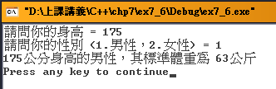
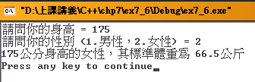

編寫程式碼：(一般簡易寫法)
#include <iostream.h>
typedef double Tall,Weight; //最後若臨時要改成float運算，只要改一個地方即可

void main()
{
Tall mytall;
Weight stdkg;
int sex;

cout << "請問你的身高 = ";
cin >> mytall;
cout << "請問你的性別 (1.男性，2.女性) = ";
cin >> sex;
//求標準體重範圍
switch(sex)
{
case 1:
stdkg = (mytall-70)*0.6;
break;
case 2:
stdkg=(mytall-80)*0.7;
break;
}; //這裡別忘了要加上 ;

cout << mytall << "公分身高的" << ((sex==1)?"男性":"女性") << "，其標準體重為 " << stdkg << "公斤" << endl;
//這裡別忘了要在最外面加上 (......)才不會有錯誤！

}

修改：
typedef float Tall,Weight; //最後若臨時要改成float運算，只要改一個地方即可

struct－自訂結構指令

使用時機：傳統陣列便數的缺點
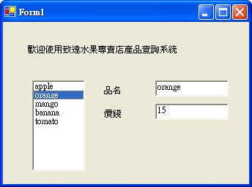
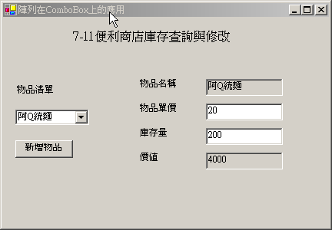

過去使用方法：在第四章array教過這種程式可以用多個陣列來宣告使用
string[] name = new string[6];
int[] money = new int[6];
int[] qty = new int[6];

name[0]="apple"; money[0]= 25; qty[0] = 30;
name[1]="orange"; money[1]= 15; qty[0] = 50;
name[2]="mango"; money[2]= 30; qty[0] = 100;

缺點：
- 必須宣告三個陣列分別存放品名、價錢、數量。
- 當欲對成績做排序時，程式中若碰到需要對成績陣列的兩個元件做交換，必須同時對品名、價錢兩個陣列相對應位置的資料作交換，方能保持資料的一致性。
- 若程式中的陣列太多，則不易維護。

改良方法：
- 因此，.NET另外提供一種使用者自定型態(User defined type)，稱為結構(Structure)或稱記錄(Record)，它允許將不同性質的資料放在一起構成一筆記錄，不像使用陣列需分成多個陣列來存放該筆資料。若有一群同性質並具有不同型態的資料集合，即形成結構陣列。
- 結構是由一些邏輯相關的資料欄或稱為欄位(Field)所構成。例如：一位學生的學號、姓名、生日…即構成是一筆結構或稱記錄，該結構擁有「學號」欄、「姓名」欄、「生日」欄，而一群學生的記錄集合就是一個結構陣列。如下圖所示：
N
 |  | 結構陣列 |  |  |  |  |  |  |  |  | 
 |  |  |  |  |  |  |  |  |  |  |  |  |  | 3
 |  |  |  |  | 學號 |  | 姓名 |  | 生日 |  | 2
一筆記錄→ |  |  |  | 學號 |  | 姓名 |  | 生日 |  | 1
↑
欄位
- 我們將結構中的每一資料型態稱為欄位，每一個欄位都要賦予一個欄位名稱。結構在使用之前必須要先定義，然後加以宣告才可使用

定義：
- 結構（structure）資料型態是一種抽象資料型態（abstract data type），它是由許多不同型態的資料變數所組成，每一個資料變數都代表一個欄位（成員）。
- 結構的用法類似資料庫中管理資料的觀念，在資料庫中每一筆資料是由許多欄位所組成。
- 例如，一個基本的通訊錄至少包含姓名、電話、地址等欄位
- 例如，一個產品資料變數包含『產品名稱、規格、價錢』等欄位
- 換句話說，『一個結構變數』，就像是『一個資料庫的資料表』
- 『一個結構變數』可以『同時定義很多子變數』
產品名稱 | 規格 | 價錢
NoteBook | IBM ThinkPad G40 2388-1V2筆記型電腦 | 49800
CPU | INTEL PENTIUM 2.8G FSB533 CPU | 6430
Printer | HP Deskjet 1180c 彩色噴墨印表機,A3滿版,600dpi | 7400
PDA | 32MB超大容量, 炫銀造型內建藍芽機種 | 11480
LCD | 3年無亮點保證! 明碁BenQ FP591 15吋多媒體液晶螢幕 | 13600

struct的用途
- 運用struct結構自訂資料型態，可以將資料型態不同，但是彼此之間又有關係的資料放在一起，在程式內一次完成宣告以方便運用。
- 陣列雖然也可同時宣告數個變數，但各變數的型態必須相同，struct結構在可使用型態上較不受限制。
- struct結構容許將想要使用的資料都組合在一起，成為一個獨立的結構變數，結構變數所包含的每一個變數，稱為結構的成員（Member）或欄位（Field）。
- 比較
陣列變數 | 也可同時宣告數個變數，但各變數的型態必須相同
結構變數（struc） | 可同時宣告數個變數，各變數的型態不受限制

比較：enum列舉指令、struct自訂結構指令
- 相似：定義的方式相似
- 差異：
- enum列舉指令：所處理的資料項集合乃是『常數資料』
- struct自訂結構指令：所處理的資料項集合乃是『變數資料』

宣告結構名稱
- 語法：
struct 結構名稱
{
結構成員;
}; //要加上 ; 結尾

- 範例一
struct Time //宣告型態資料結構
{
int hour; //Time第1結構成員(Data Member)
int minute; //Time第2結構成員(Data Member)
int second; //Time第3結構成員(Data Member)
};

- 範例二
struct Employee //宣告Employee型態結構
{
int id; //Employee的第1個成員
char name[20]; //Employee的第2個成員
};

建立結構變數
- 語法：
結構名稱 結構變數;

- 範例一
struct Time //宣告Time資料結構
{
int hour; //Time的第1結構成員(Data Member)
int minute; //Time的第2結構成員(Data Member)
int second; //Time的第3結構成員(Data Member)
};
void main(void)
{
Time midnight; //建立Time結構型數
}

- 範例二
struct Employee //宣告Employee型態結構
{
int id; //Employee的第1個成員
char name[20]; //Employee的第2個成員
};
void main(void)
{
Employee emp1; //建立Employee型態變數
}

存取結構成員-1
- 語法：
結構變數.結構成員 = 數值資料;
strcpy(結構變數.結構成員, "字串資料")

- 範例一
struct Time { //宣告Time型態資料結構
int hour; //Time的第1成員變數
int minute; //Time的第2成員變數
int second; //Time的第3成員變數
};
void main(void) {
Time midnight; //建立Time型態變數
midnight.hour = 12; //指定第1成員初值
midnight.minute = 15; //指定第2成員初值
midnight.second = 30; //指定第3成員初值
}

存取結構成員-2
- 語法：
結構變數.結構成員

- 範例一
struct Time { //宣告Time型態資料結構
int hour; //Time的第1成員變數
int minute; //Time的第2成員變數
int second; //Time的第3成員變數
};
void main(void) {
Time midnight; //建立Time型態變數
midnight.hour = 12; //指定第1成員初值
midnight.minute = 15; //指定第2成員初值
midnight.second = 30; //指定第3成員初值
cout << midnight.hour << ':' ; //輸出第1成員資料
cout << midnight.minute << ':' ; //輸出第2成員資料
cout << midnight.second << " AM"; //輸出第3成員資料
}
- 範例三
struct Employee //宣告Employee型態結構
{
int id; //Employee的第1個成員
char name[20]; //Employee的第2個成員
};
void main(void)
{
Employee emp1; //建立Employee型態變數
emp1.id = 101; //emp.id=101
strcpy(emp1.name, "JOHN"); //emp1.name="JOHN"
cout << emp1.id; //輸出101
cout << emp1.name; //輸出JOHN
}

起始結構變數
- 語法：
結構名稱 結構變數 = {第1欄資料1, 第2欄資料, …};

- 範例一
struct Employee { //宣告Employee型態結構
int id; //Employee的第1個成員
char name[20]; //Employee的第2個成員
};
void main(void) {
Employee emp1 = {101, "JOHN"};
//建立並起始emp1初值
cout << emp1.id; //輸出101
cout << emp1.name; //輸出JOHN
}

範例練習[ex7_7]：練習結構資料(struct)的定義、宣告與設定起始值方式

練習目標：

練習結構資料(struct)的定義、宣告與設定起始值方式

並建立武林中人的角色定義
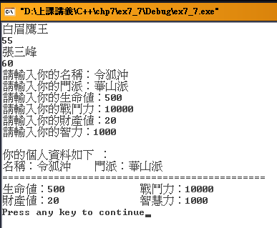

練習重點：

練習宣告Time資料結構

練習設定結構成員(Data Member)

練習建立Time結構型數

注意：結構struct的結尾要加上;

編寫程式碼：(一般簡易寫法)
#include <iostream.h>
#include <string.h>
//練習struct的基本定義--定義student學生成績的結構
//struct 的定義必須在 公共區域來定義，不可在main(){...}內來定義
struct student
{
int eng;
int math;
int computer;
char *name;
//char tel[];//這裡注意：c++6.0有點小bug，
//(1).如果宣告兩個char a1[]; char a2[]會有錯誤 → 除非char a1[5]; char a2[5];
//(2).如果宣告 char a1[]; char *a2; 也會有錯誤 → 除非char *a1; char a2[];才可以
//(3).如果宣告 char *a1; char *a2 執行時有錯誤
//建議：最安全做法是 char a1[10]; char a2[10]
//string tel; 在結構內無法使用string資料型別
};
struct man
{
int power;
int wisdom;
int life;
int money;
char name[20];
char pie[20];
} john,tom,marry,mike; //直接在定義時，就馬上宣告相關變數

void main()
{
//建立結構變數---建立1B, 25號同學的結構資料變數
student csie1b25;

//練習給定student學生成績結構(struct)的起始值--方法 1
student csie1b30;
csie1b30.eng=55;
csie1b30.math=65;
csie1b30.computer=70;
//csie1b30.name= "令狐沖"; //方法1 (失敗): 結構內的字元陣列無法直接用 = 來設定字串
//cout<< "輸入1b 30號的姓名 : ";//方法2 結構內的字元陣列可用 cin 來直接設定字串
//cin >> csie1b30.name;
//strcpy(csie1b30.name,"張無紀");//方法3 使用strcpy複製指令來設定結構內字元陣列的字串值
//注意：使用strcpy需#include <string.h> (舊版c)
// 或是#include <cstring> using namespace std; (新版c++)
csie1b30.name= "白眉鷹王"; //方法4 : 若是使用字元指標*，即可直接設定字串
cout << csie1b30.name << endl;
//cout << csie1b30.tel << endl;
cout << csie1b30.eng << endl;

//練習給定student學生成績結構(struct)的起始值--方法 2
student csie1b35 ={60,90,100,"張三峰"};
//此處和enum的設定相同，參數之間是以,作為區隔，最後1個不加,
//p.s 課本Page 7-31頁的範例練習寫錯了
cout << csie1b35.name << endl;
cout << csie1b35.eng << endl;

//範例練習--設定模擬遊戲中的角色能力值

//man john,tom,marry,mike;
cout << "請輸入你的名稱：";
cin >> john.name;
cout << "請輸入你的門派：";
cin >> john.pie;
cout << "請輸入你的生命值：";
cin >> john.life;
cout << "請輸入你的戰鬥力：";
cin >> john.power;
cout << "請輸入你的財產值：";
cin >> john.money;
cout << "請輸入你的智力：";
cin >> john.wisdom;
cout << endl;

cout << "你的個人資料如下 ： " << endl;
cout << "名稱：" << john.name << "\t門派：" << john.pie << endl;
cout << "==============================================\n";
cout << "生命值：" << john.life << "\t\t戰鬥力：" << john.power << endl;
cout << "財產值：" << john.money << "\t\t智慧力：" << john.wisdom << endl;

}

結構與函數

功能：
- 與C++ 內建資料型態（build-in data type）如int、float、bool、… 一樣，結構型態的資料變數也可以作為函數的參數，由呼叫敘述傳遞給被呼叫的函數，以及由被呼叫的函數傳回給呼叫敘述

傳遞結構成員
- 語法：
函數名稱(結構變數.結構成員); //呼叫函數;

資料型態 函數名稱(內建資料型態 參數)
{
//函數本體
}

- 範例一
struct Time //宣告Time型態資料結構
{
int hour; //Time第1成員變數
int minute; //Time第2成員變數
int second; //Time第3成員變數
};

void printTime(int h, int m, int s) //輸出時間函數
{
cout << ( (h==0 || h==12) ? 12 : (h%12) ); //輸出小時數
cout << ':' << ( (m < 10) ? "0" : "" ) << m; //輸出分鐘數
cout << ':' << ( (s < 10) ? "0" : "" ) << s; //輸出秒鐘數
cout << ( h < 12 ? " AM" : " PM") << endl; //輸出AM或PM
}
void main(void)
{
Time breakfast = {6, 30, 0}; //定義並起始breakfast
printTime(breakfast.hour, breakfast.minute, breakfast.second);
}

傳遞結構變數-1
- 語法：
- 函數名稱(結構變數); //呼叫函數

- 資料型態 函數名稱(結構資料型態 參數)
{
//函數本體
}

- 範例一
struct Time //宣告Time型態資料結構
{
int hour; //Time第1成員變數
int minute; //Time第2成員變數
int second; //Time第3成員變數
};
void printTime( Time t ) { //輸出時間函數
cout << t.hour << ":"; //輸出t的第1成員資料
cout << t.minute << ":"; //輸出t的第2成員資料
cout << t.second << endl; //輸出t的第3成員資料
}
void main(void) {
Time breakfast = {6, 30, 0}; //定義並起始breakfast
printTime(breakfast); //傳遞breakfast位址
}

傳遞結構變數-2 (使用傳遞參考變數的方法)
- 語法：
- 函數名稱(結構變數); //呼叫函數
資料型態 函數名稱(結構資料型態 &參數)
{
//函數本體
}

- 範例一
struct Time //宣告Time型態資料結構
{
int hour; //Time第1成員變數
int minute; //Time第2成員變數
int second; //Time第3成員變數
};
void printTime( Time &t ) //輸出時間函數
{
cout << t.hour << ":"; //輸出t的第1成員資料
cout << t.minute << ":"; //輸出t的第2成員資料
cout << t.second << endl; //輸出t的第3成員資料
}
void main(void)
{
Time breakfast = {6, 30, 0}; //定義並起始breakfast
printTime(breakfast); //傳遞breakfast位址
}

比較：『傳遞指標變數』與『傳遞參考變數』兩種傳址呼叫
  - 相同點：兩者的目的一樣，只是寫法不同，故任選一種即可
  - 相異點：
說明 | 傳遞指標變數呼叫 | 傳遞參考變數呼叫
函數的原型宣告 | void swap(int*, int*); | void swap(int &, int&);或  void swap(int &x, int &y)
主程式中函數呼叫方式 | int x=3;  int y=7;  swap(&x,&y);  函數呼叫時，之所以使用『&』取址運算子來取得變數的位址，這是因為指標變數是一種變數的位址 | int x =3;  int y=7;  swap(x,y);
函數定義 | void swap(int *x, int*y)  {  int temp;  temp = *x;  *x = *y;  *y=temp;  } | Void swap(int &x,int&y)  {  int temp;  temp = x;  x = y;  y = temp;  }

傳遞結構變數-3
- 語法：
- 函數名稱(結構變數); //呼叫函數
- 資料型態 函數名稱(const 結構資料型態 &參數)
{
//函數本體
}

- 範例一
struct Time //宣告Time型態資料結構
{
int hour; //Time第1成員變數
int minute; //Time第2成員變數
int second; //Time第3成員變數
};
void printTime( const Time &t ) //輸出時間函數
{
cout << t.hour << ":"; //輸出t的第1成員資料
cout << t.minute << ":"; //輸出t的第2成員資料
cout << t.second << endl; //輸出t的第3成員資料
}
void main(void)
{
Time breakfast = {6, 30, 0}; //定義並起始breakfast
printTime(breakfast); //傳遞breakfast位址
}

傳回結構資料
- 語法：
- 結構名稱 函數名稱(參數列) //定義函數
{
結構名稱 結構變數; //建立結構變數
//函數本體
return 結構變數; //傳回結構資料
}

- 範例一
struct Time { //宣告Time型態資料結構
int hour; //Time第1成員變數
int minute; //Time第2成員變數
int second; //Time第3成員變數
};
Time getTime(void) { //輸入時間函數
Time t; //建立Time型態變數t
cin >> t.hour; //輸入資料到t.hour成員
cin >> t.minute; //輸入資料到t.minute成員
cin >> t.second; //輸入資料到t.second成員
return t; //傳回Time型態變數t
}

void printTime( const Time &t ) //輸出時間函數
{
cout << t.hour << ":"; //輸出參數的第1成員資料
cout << t.minute << ":"; //輸出參數的第2成員資料
cout << t.second << endl; //輸出參數的第3成員資料
}
void main(void)
{
Time breakfast; //定義並起始breakfast
breakfast = getTime(); //breakfast=getTime值
printTime(breakfast); //輸出breakfast資料
}

範例練習[ex7_8]：練習在函數中傳遞結構變數的方法

練習目標：

C++.NET

練習在函數中傳遞結構變數的方法

練習3種函數中傳遞變數的方法
- struct結構的傳值呼叫
- struct結構的傳址呼叫--傳遞參考變數方法
- struct結構的傳址呼叫--傳遞指標變數方法
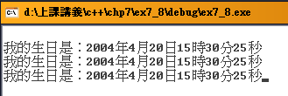

特別注意：

如果使用傳遞指標的方式來傳遞struct，
如何使用指標來表示每個 資料成員呢（Data Member）

方法：
指標a1 -> 資料成員變數

編寫程式碼：(一般簡易寫法)
#include "stdafx.h"
#include <iostream>
#include <conio.h>
using namespace std;
struct time
{
int year;
int momth;
int day;
int hour;
int min;
int second;
};

void printtime1(time a1);
void printtime2(time &a1);
void printtime3(time *a1);
int _tmain(int argc, _TCHAR* argv[])
{
time mybirth = {2004,4,20,15,30,25};
//但是若是先宣告，再給值，會有錯誤
//time mybirth;
//mybirth = {2004,4,20,15,30,25};
printtime1(mybirth); //struct結構的傳值呼叫
printtime2(mybirth); //struct結構的傳址呼叫--傳遞參考變數方法
printtime3(&mybirth); //struct結構的傳址呼叫--傳遞指標變數方法
getch();
return 0;
}

void printtime1(time a1) //struct結構的傳值呼叫
{
cout << "\n我的生日是：" << a1.year << "年" << a1.momth << "月" << a1.day << "日" << a1.hour << "時" << a1.min << "分" << a1.second << "秒";

}

void printtime2(time &a1) //struct結構的傳址呼叫--傳遞參考變數方法
{
cout << "\n我的生日是：" << a1.year << "年" << a1.momth << "月" << a1.day << "日" << a1.hour << "時" << a1.min << "分" << a1.second << "秒";

}
void printtime3(time *a1) //struct結構的傳址呼叫--傳遞指標變數方法
{
cout << "\n我的生日是：" << a1->year << "年" << a1->momth << "月" << a1->day << "日" << a1->hour << "時" << a1->min << "分" << a1->second << "秒";
//結構指標->成員變數

}

結構與陣列

功能：
- C++ 內建資料型態（build-in data type）如int、float、bool、… 可以用來宣告陣列，方便以一個變數儲存多個資料。
- 結構資料型態是使用者自定的資料型態，但它也可以用來宣告陣列，以一個結構變數儲存多個結構型態資料。

結構陣列
- 語法：
結構名稱 陣列名稱[陣列長度];

- 範例一
struct Booklist //宣告Booklist資料結構
{
char title[25]; //Booklist第1成員變數
char auther[9]; //Booklist第2成員變數
char number[9]; //Booklist第3成員變數
float price; //Booklist第4成員變數
};
Booklist book[3]; //建立Booklist型態陣列
for(int i=0; i<3; i++) { //輸入Booklist資料迴圈
cin.getline(book[i].title, 24); //輸入第1成員資料
cin.getline(book[i].auther, 8); //輸入第2成員資料
cin.getline(book[i].number, 8); //輸入第3成員資料
cin >> book[i].price; //輸入第4成員資料
}
for(int j=0; j<3; j++) { //輸出Booklist資料迴圈
cout << setw(24) << book[j].title; //輸出b第1成員資料
cout << setw(8) << book[j].auther; //輸出b第2成員資料
cout << setw(8) << book[j].number;//輸出b第3成員資料
cout << book[j].price << '\n'; //輸出b第4成員資料
}

巢狀結構

功能：
- 巢狀結構（nested structure）是在一個使用者自定的結構資料型態內，包含另一個結構型態的變數。

結構陣列
- 語法：
- 先宣告內層結構資料型態
struct Date //宣告Date型態資料結構
{
int year; //Date第1成員變數
int month; //Date第2成員變數
int day; //Date第3成員變數
};

- 再宣告外層結構資料型態
struct Booklist //宣告Booklist資料結構
{
char title[25]; //Booklist第1成員變數
char auther[9]; //Booklist第2成員變數
char number[9]; //Booklist第3成員變數
float price; //Booklist第4成員變數
Date pubDate; //Booklist第5成員變數
};

- 範例一
struct Booklist //宣告Booklist資料結構
{
char title[25]; //Booklist第1成員變數
char auther[9]; //Booklist第2成員變數
char number[9]; //Booklist第3成員變數
float price; //Booklist第4成員變數
};
Booklist book[3]; //建立Booklist型態陣列
for(int i=0; i<3; i++) { //輸入Booklist資料迴圈
cin.getline(book[i].title, 24); //輸入第1成員資料
cin.getline(book[i].auther, 8); //輸入第2成員資料
cin.getline(book[i].number, 8); //輸入第3成員資料
cin >> book[i].price; //輸入第4成員資料
}
for(int j=0; j<3; j++) { //輸出Booklist資料迴圈
cout << setw(24) << book[j].title; //輸出b第1成員資料
cout << setw(8) << book[j].auther; //輸出b第2成員資料
cout << setw(8) << book[j].number;//輸出b第3成員資料
cout << book[j].price << '\n'; //輸出b第4成員資料
}

- 在main函數中宣告Booklist型態的變數book
Booklist book; //建立Booklist型態陣列

- 輸入資料到pubDate的3個次成員中
cin >> book.pubDate.year //book 5, pubDate 1
>> book.pubDate.month //book 5, pubDate 2
>> book.pubDate.day; //book 5, pubDate 3

- 輸出pubDate的3個次成員資料
cout << book.pubDate.month << '-' //book 5, pubDate 1
<< book.pubDate.day << '-' //book 5, pubDate 2
<< book.pubDate.year << '\n'; //book 5, pubDate 3

範例練習[Exp7-9_struct_csharp]：使用結構陣列變數來進行排序

練習目標：

第4章使用多個陣列來做產品查詢方法的缺點：遇到要根據產品價錢來排序時很麻煩

改良法：使用結構陣列，這是做產品多種欄位查詢的更好方法，而且只要將結構陣列變數做一次排序，就可以全部參數都跟著排序了

加入元件

新增一個標題：歡迎使用致遠便利商店查詢系統

加入一個下拉式選單：ComboBox

加入3組labe、textBox：品名：、價格：、數量：

加入2個排序按鈕：依照價格排序、依照數量排序
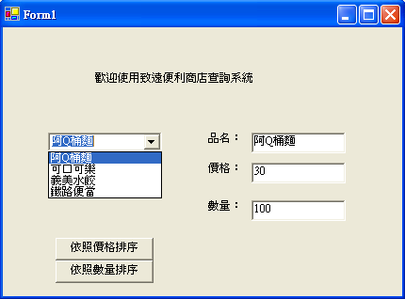
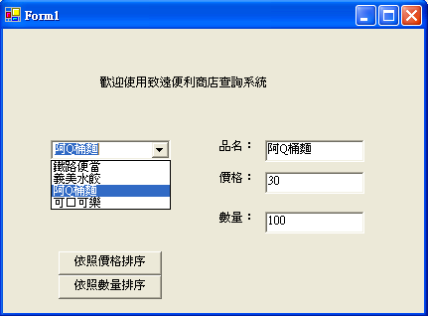
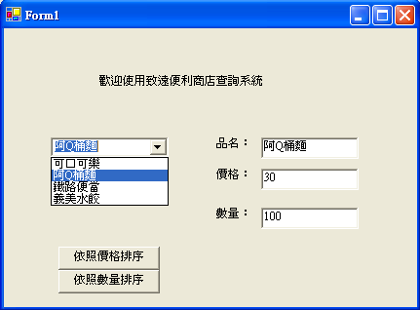

重點： 如何能依照價錢排序時，也同時將其他變數（品名、數量….）一起跟著排序呢

方法：使用結構struct陣列

重點：

C#.NET的結構struct內的欄位變數宣告前要使用public，才能讓其他方法或函數來呼叫使用
但是若在enum就可以省略public了

重點：

C#的陣列宣告與使用方法和C++不一樣宣告法

一維陣列：int[] money = new int[10];;

宣告公用變數的方法:

將變數寫在副程式外面即可

如何陣列的所有項目加到comboBox上
for(int i=0;i<3;i++)
{
comboBox1.Items.Add(name[i]);
}

當改變點選comboBox的項目後，所會執行的副程式

comboBox1_SelectedIndexChanged

如何辨別所點選comboBox的項目是第幾個

ComboBox1.SelectedIndex

如何辨別所點選comboBox的文字字串內容

comboBox1.SelectedItem.ToString();

如何將所點選comboBox的項目對應到money陣列上

money[comboBox1.SelectedIndex];

編寫程式碼：
struct product
{ //注意：C#.NET的結構struct內的欄位變數宣告前要使用public
public string name;
public int price;
public int qty;
}
[STAThread]
static void Main()
{
Application.Run(new Form1());
}

//宣告產品結構陣列為公用全域變數
product[] myproduct = new product[4];
private void Form1_Load(object sender, System.EventArgs e)
{

//##### 複習陣列 #####################################
// int a[5]; c++陣列
// int[] a = new int[5]; c#陣列
//########################################################
//product[] myproduct = new product[4];
myproduct[0].name = "阿Q桶麵"; myproduct[0].price = 30; myproduct[0].qty = 100;
myproduct[1].name = "可口可樂"; myproduct[1].price = 15; myproduct[1].qty = 150;
myproduct[2].name = "義美水餃"; myproduct[2].price = 85; myproduct[2].qty = 50;
myproduct[3].name = "鐵路便當"; myproduct[3].price = 50; myproduct[3].qty = 30;

//設定combobox的物品名稱選單
for(int i=0;i<=3;i++)
comboBox1.Items.Add(myproduct[i].name);
}

private void comboBox1_SelectedIndexChanged(object sender, System.EventArgs e)
{
textBox1.Text = myproduct[comboBox1.SelectedIndex].name;
textBox2.Text = myproduct[comboBox1.SelectedIndex].price.ToString();
textBox3.Text = myproduct[comboBox1.SelectedIndex].qty.ToString();
}

private void button1_Click(object sender, System.EventArgs e)
{
//依照價格來更換產品結構陣列的次序
product temp;
for(int i=0;i<3;i++) //外層i迴圈，為所要進行的大循環次數
{
for(int j=i+1;j<4;j++) //內層j迴圈，為每次循環下比較a[i]與其他元素a[j]的步驟
{
if(myproduct[i].price > myproduct[j].price) //將比較後的最小值放在a[i]上，可以a[0]為例說明
{
temp = myproduct[i];
myproduct[i] = myproduct[j];
myproduct[j] = temp;
}
}
}

//將排序的結果顯示在ComboBox上
//先清除
comboBox1.Items.Clear();
//更新顯示
for(int i=0;i<=3;i++)
comboBox1.Items.Add(myproduct[i].name);

}

private void button2_Click(object sender, System.EventArgs e)
{
//依照數量來更換產品結構陣列的次序
product temp;
for(int i=0;i<3;i++) //外層i迴圈，為所要進行的大循環次數
{
for(int j=i+1;j<4;j++) //內層j迴圈，為每次循環下比較a[i]與其他元素a[j]的步驟
{
if(myproduct[i].qty > myproduct[j].qty) //將比較後的最小值放在a[i]上，可以a[0]為例說明
{
temp = myproduct[i];
myproduct[i] = myproduct[j];
myproduct[j] = temp;
}
}
}

//將排序的結果顯示在ComboBox上
//先清除
comboBox1.Items.Clear();
//更新顯示
for(int i=0;i<=3;i++)
comboBox1.Items.Add(myproduct[i].name);

}

範例練習[ex7_9]：將結構資料應用到群體資料上

練習目標：

C#.NET

練習在使用結構陣列的方法
(將結構資料應用到群體資料上)
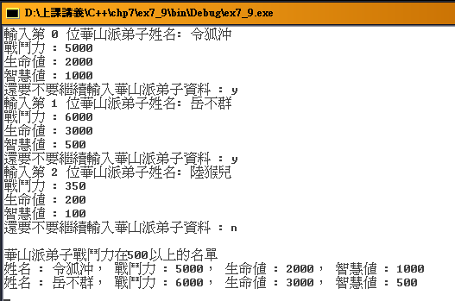

重點：

在C#的struct,enum在定義時，要在變數前面加上public，宣告為公共變數

注意在C#的 struct 結尾不要加上 ;

宣告strucr陣列的方法
- C++：man wasan[100]
- C#：man[] wasan = new man[100]

編寫程式碼：
namespace ex7_9
{
/// <summary>
/// Class1 的摘要描述。
/// </summary>
class Class1
{
struct man
{
//char name[20]; // C++ 陣列的宣告
//public char[] name = new char[20]; // C# 字元陣列的宣告
public string name; //在C#直接使用string來定義字串最方便 (和vb.net一樣)
public int power; //在C#的struct,enum在定義時，要在變數前面加上public，
宣告為公共變數
public int life;
public int wisdom;
} //注意在C#的 struct 不要加上;
/// <summary>
/// 應用程式的主進入點。
/// </summary>
///
[STAThread]
static void Main(string[] args)
{
//
// TODO: 在此加入啟動應用程式的程式碼
//
//man wasan[100]; C++ 6.0的宣告
man[] wasan = new man[100]; // C#陣列的宣告
char yesorno;
int i=0;
do
{
Console.Write("輸入第 {0} 位華山派弟子姓名: ",i);
wasan[i].name = Console.ReadLine();
Console.Write("戰鬥力 : ");
wasan[i].power = Int32.Parse(Console.ReadLine());
Console.Write("生命值 : ");
wasan[i].life = Int32.Parse(Console.ReadLine());
Console.Write("智慧值 : ");
wasan[i].wisdom = Int32.Parse(Console.ReadLine());

Console.Write("還要不要繼續輸入華山派弟子資料 : ");
yesorno = char.Parse(Console.ReadLine());
i++;

}while(yesorno=='y' || yesorno == 'Y'); //要加上 ;

//將華山派弟子戰鬥力在500以上的都印出來
Console.WriteLine();
Console.WriteLine("華山派弟子戰鬥力在500以上的名單");
for(int j=0;j<i;j++)
{
if(wasan[j].power>500)
{
Console.WriteLine("姓名 : {0}， 戰鬥力 : {1}， 生命值 : {2}， 智慧值 : {3} ",wasan[j].name, wasan[j].power,wasan[j].life,wasan[j].wisdom);

}
}

Console.ReadLine();

}
}
}

結構與指標

功能：
- 雖然宣告結構型態指標與宣告C++ 內建資料型態（build-in data type）如int、float、bool、… 一樣，但存取結構型態指標位址的資料與存取原始型態指標位址的資料卻有很大的不同，本節將介紹如何宣告結構型態的指標與存取指標位址的資料。
- 您可以宣告一個指向結構的指標變數，並利用該指標變數來存取物件的成員資料。此時您必須先使用解參考運算子(*)來取得物件，接著才能運用成員存取運算子(.)存取成員資料。
- 假若結構指標所指向的物件為陣列型態，那麼當您嘗試將指標變數加1時，將會指到下一個陣列的元素項目，

結構資料指標
- 語法：
結構名稱 *結構指標;

- 先宣告使用者型態的資料結構
struct Date //宣告Date型態資料結構
{
int month; //Date第1成員變數
int day; //Date第2成員變數
};
- 宣告結構變數與結構指標
Date newyear; //定義並起始newyear
Date *pnewyear = &newyear; //宣告,起始pnewyear指標

- 使用指標存取結構成員
(*pnewyear).month = 1; //newyear.month = 1
(*pnewyear).day = 1; //newyear.day = 1
cout << (*pnewyear).month << " 月 "; //輸出newyear.month
cout << (*pnewyear).day << " 日"; //輸出newyear.day

指標運算符號 ->
- 語法：
結構指標->成員變數;

- 範例一
pnewyear->month = 1; //newyear.month = 1
pnewyear->day = 1; //newyear.day = 1
cout << pnewyear->month << " 月 "; //輸出newyear.month
cout << pnewyear->day << " 日"; //輸出newyear.day

間接運算符號 *
- 語法：
- *(結構變數.指標成員) //存取結構的指標成員
(*結構指標).變數成員 //存取結構指標的成員

- 結構型態的宣告中包含指標成員
struct Date //宣告Date型態資料結構
{
int *month; //Date第1成員變數
int *day; //Date第2成員變數
};

- 宣告結構變數與結構指標
Date newyear; //定義並起始newyear
Date *pnewyear = &newyear; //宣告,起始pnewyear指標

- 存取結構變數的指標成員一
*pnewyear->month = 1; //*(newyear.month) = 1
*pnewyear->day = 1; //*(newyear.day) = 1
cout << *pnewyear->month << " 月 ";
//輸出*(newyear.month)
cout << *pnewyear->day << " 日"; //輸出*(newyear.day)

- 存取結構變數的指標成員 二
*newyear.month = 1; //*(newyear.month) = 1
*newyear.day = 1; //*(newyear.day) = 1
cout << *newyear.month << " 月 "; //輸出*(newyear.month)
cout << *newyear.day << " 日"; //輸出*(newyear.day)

範例練習[ex7_10]：練習在結構的指標變數的方法

練習目標：

練習在結構的指標變數的方法
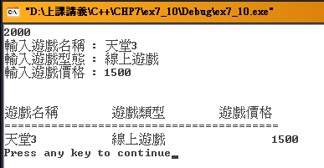

重點：

宣告指標與給定起始值的方法
- 以前整數指標的宣告方法
int number=10;
int *ptr;
ptr=&number;
或是
int *ptr=&number;
cout << *ptr+10;
- struct結構指標 ptr 的方法
game heaven;
game *ptr;
ptr=&heaven;
或是
game *ptr = &number;
(*ptr).price = 2000;

注意在C++的 struct 結尾不加上 ;

要存取struct結構內參數的方法
- 使用結構指標法：ptr->name
- 使用結構變數法：heaven.name

編寫程式碼：(一般簡易寫法)
#include <iostream.h>

struct game
{
char name[20];
char type[10];
int price;
}; //C++ struct 結尾要加上 ;

void main()
{
//先寫簡單的struct結構輸入資料方法
//game heaven;
//cout << "輸入遊戲名稱 : ";
//cin >> heaven.name;
//cout << "輸入遊戲型態 : ";
//cin >> heaven.type;
//cout << "輸入遊戲價格 : ";
//cin >> heaven.price;
//cout << "\n\n";
//cout << "遊戲名稱\t遊戲類型\t遊戲價格\n";
//cout << "=========================================\n";
//cout << heaven.name << '\t' << heaven.type << '\t' << heaven.price << endl;

//複習以前整數指標的宣告方法
// int number=10;
// int *ptr; ptr=&number;
// int *ptr=&number;
// cout << *ptr+10;
//練習struct結構指標 ptr 的方法
game heaven;
game *ptr;
ptr=&heaven;
// game *ptr = &number;
(*ptr).price = 2000;
cout << (*ptr).price << endl;

cout << "輸入遊戲名稱 : ";
cin >> ptr->name; //使用結構指標法：ptr->name
//cin >> heaven.name; //使用結構變數法：heaven.name
cout << "輸入遊戲型態 : ";
cin >> ptr->type;
//cin >> heaven.type;
cout << "輸入遊戲價格 : ";
cin >> ptr->price;
//cin >> heaven.price;

cout << "\n\n";
cout << "遊戲名稱\t遊戲類型\t遊戲價格\n";
cout << "=========================================\n";
cout << ptr->name << "\t\t" << ptr->type << "\t\t" << ptr->price << endl;
//cout << heaven.name << '\t' << heaven.type << '\t' << heaven.price << endl;
}

union－自訂聯合指令

功能：
- union是與struct十分類似的一種自訂資料型態
- union允許您使用同一個記憶體區塊來儲存不同資料型態的值，而該記憶體區塊的大小則是由聯合資料成員中，資料長度最大的變數所決定。

union的用途
- 共用空間union顧名思義，就是裡面宣告的成員變數，其所使用的空間是共同的，以其中佔有最大空間的成員為共用空間大小，可增加程式設計的彈性

union的宣告
- 語法：
union 聯合名稱
{
資料型態1 變數名稱1;
資料型態2 變數名稱2;
:
:
}聯合變數名稱1, 聯合變數名稱2, ......;

- 範例一
union Test // 定義聯合
{
int iValue; // 整數成員
char cValue; // 字元成員
}T1; // 宣告聯合變數

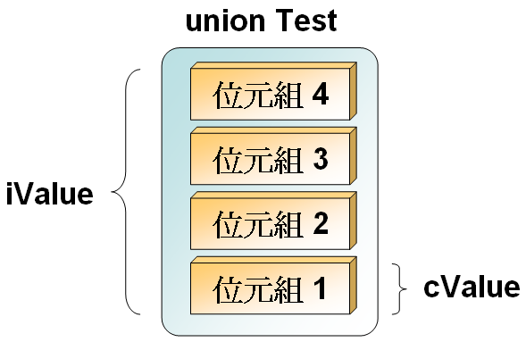

union初值的設定
- 共用空間的初值只能以定義裡第一個成員之資料型態來設定，而且初值內容也只有第一個成員的設定值

union共用空間成員的存取
- 跟結構變數一樣，共同空間變數同樣是以成員運算子『.』與指標成員運算子『->』存取成員，存取語法如下：

- 共用空間變數名稱.成員名稱 /* 存取共用空間變數成員 */
- 共用空間指標變數名稱->成員名稱 /* 存取指標指向之成員 */

共用空間的儲存
- 共用空間以最大成員為其大小，而且所有的成員共用一個空間

範例練習[ex7_11]：練習自訂聯合指令union

練習目標：

練習自訂聯合指令union
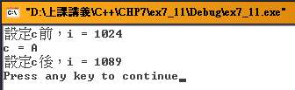

原理：
- 觀念：聯合變數的好處就是可以讓多種資料型態共用一個記憶體區塊
- 聯合變數pc將以最大那個變數資料型態當作整個聯合變數所佔據記憶體的長度
- 整數int 將佔據記憶體 4 Bytes
- 字元char 將佔據記憶體 1 Bytes
- 所以聯合變數pc將佔據記憶體4Bytes

- 記憶體的配置過程
聯合變數pc的設定 | 十位元值 | 十六進位值
acer.i=1024 | 1024 | 0 | 1 | 0 | 0
acer.c='A' |  | 0 | 0 | 4 | 1
acer.i = ? | 1089 | 0 | 1 | 4 | 1
- 因為所有聯合變數acer的各參數共用一塊共用記憶體位址，所以當設定某一個參數後，整個共用記憶體的值就會跟著修改了
- 由上可見，當設定i參數，以及c參數後，整個值最後就會變成0141(16進位) = 1089 (10進位)

編寫程式碼：(錯誤寫法)
#include <iostream.h>

union pc
{
int i; //整數int 將佔據記憶體 4 Bytes
char c; //字元char 將佔據記憶體 1 Bytes 所以聯合變數pc將佔據記憶體4Bytes
};

void main()
{
pc acer={1024};
cout << "設定c前，i = " << acer.i << endl;
acer.c='A';
cout << "c = " << acer.c << endl;
cout << "設定c後，i = " << acer.i << endl;
}

